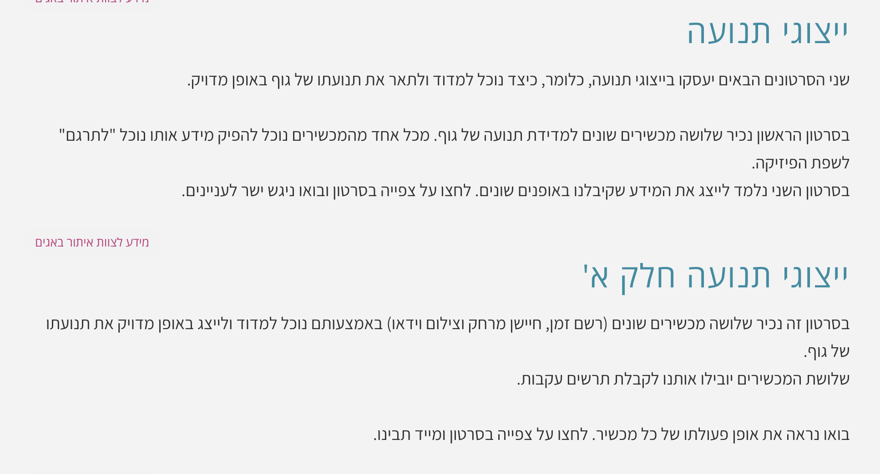
תמלול סרטון פה:
- שלום לכולם, ברוכים הבאים לסרטון בפרק תנועה לאורך קו ישר
- 'העוסק בייצוגי התנועה, אנחנו בחלק א
- אז כאשר אנחנו רוצים לתאר תנועה של גוף
- למשל, קרונית הנעה לאורך איזשהי מסילה אופקית
- השאלה שנשאל את עצמנו
- זה כיצד נוכל למדוד את המקום של הגוף בכל רגע ורגע
- יש לנו 3 שיטות עיקריות לבצע זאת
- רשם זמן, חיישן מרחק או צילום וידאו
- בסרטון אנחנו נעסוק בכל אחת מהשיטות האלה
- בואו נתחיל עם רשם זמן
- אז נניח ויש לנו את הקרונית הנעה לאורך איזשהי מסילה אופקית
- ותדמיינו שהיינו מצמידים לאותה קרונית סרט נייר ובמהלך התנועה של הקרונית
- בנקודה קבועה במקום, היינו מסמנים בעזרת איזשהו עפרון או עט
- נקודה על סרט הנייר בפרקי זמן שווים
- בדרך כזו אנו מקבלים אוסף נקודות לאורך סרט הנייר
- כאשר בין כל שתי נקודות סמוכות, עובר אותו פרק זמן בדיוק
- למשל, אנחנו יכולים לראות בתרשים
- אילו נקודות יכולות להתקבל עבור תנועה מסויימת
- נניח כי כל חצי שנייה אנחנו מבצעים סימון של נקודה על סרט הנייר
- ונניח שהנקודה השמאלית ביותר היא נקודת התחלת התנועה
- שווה 0 t בואו נגדיר את הנקודה הזאת כרגע
- זה אומר שהנקודה הבאה היא בחצי שנייה
- הנקודה של האחריה היא עוד חצי שנייה וכך הלאה וכך הלאה
- בין כל שתי נקודות סמוכות עובר אותו פרק זמן, במקרה הזה חצי שנייה
- הזמן העובר בין שתי נקודות הסמוכות הוא שווה
- אבל אם תשימו לב זה לא אומר שהמרחק יהיה שווה
- זה תלוי בסוג התנועה של הגוף
- לתרשים שכזה אנו קוראים תרשים עקבות
- בדיוק כמו העקבות שאנו משאירים עם הרגליים כאשר אנחנו הולכים על הרצפה
- אז בואו נתעסק קצת יותר בתרשים עקבות
- אז זה תרשים של נקודות שהן עקבות הגוף
- המייצגות את המקומות שבהם הגוף חלף במרווחי זמן שווים
- למשל, אם היינו לוקחים את הקרונית הנעה על משטח אופקי
- ונניח שכיוון התנועה הוא ימינה, למשל נסתכל על הדוגמה הבאה
- אנחנו רואים את הקרונית ואנחנו רואים את העקבות שהשאירה במהלך התנועה
- בעזרת רשם זמן וסרט הנייר נוכל לקבל אוסף של נקודות
- כך שכל נקודה מראה לנו היכן הקרונית הייתה
- בתרשים שכזה אנחנו רואים שבפרקי זמן שווים, הגוף עובר את אותו מרחק
- יכול להיות מצב שהקרונית בפרקי זמן שווים עוברת מרחקים יותר ויותר גדולים
- במקרה כזה, כך היה מתקבל תרשים העקבות
- בפרקי זמן שווים הגוף עובר מרחק הולך וגדל
- ויכול להיות מצב שהקרונית נעה באופן הבא, הינה תרשים העקבות שהתקבל
- ואנחנו רואים שבפרקי זמן שווים הגוף עובר מרחק הולך וקטן
- מה חשוב לנו בתרשים עקבות
- דבר ראשון, מרווח הזמן וסימון הנקודות חייב להיות מדויק
- מרווח הזמן חייב להיות אותו דבר בין נקודה לנקודה
- דבר שני, מרווח הזמן חייב להיות קצר ככל שניתן
- ככל שהוא יהיה יותר קצר, אנחנו נדייק יותר ויותר בתאור התנועה
- אנחנו יכולים לצור תרשים עקבות באצמעות רשם זמן
- רשם זמן זהו מכשיר שמפיק את תרשים העקבות
- בתמונה אתם רואים רשם זמן שכנראה יש במעבדת בית הספר שלכם
- הוא מורכב מפס מתכת, אתם יכולים לראות את פס המתכת, בקצה שלו
- יש איזשהו מסמר או בורג שהוא בעצם המקוש, הוא זה שנוקש על סרט הנייר
- בעזרת האלקטרומגנט שמסומן פה בתרשים
- המקוש בעצם מקיש במרווחי זמן שווים
- של 0.02 שניות, על סרט הנייר המחובר לגוף הנע
- זה פרק זמן מאוד קצר, כאשר אנחנו נשים נייר פחם בין סרט הנייר והמקוש
- נייר הפחם, זה העיגול שמסומן פה בתרשים
- ברגע שהמקוש נוגע בו, הוא בעצם משאיר על פס הנייר נקודת סימון
- הצורה השנייה שאנחנו יכולים למדוד מרחק, זה חיישן המרחק
- למשל, תחשבו שיש לנו את המסילה האופקית וקרונית וחיישן
- שאנחנו רוצים בעזרתו לאמוד את המרחק של הקרונית מהחיישן
- החיישן שולח פולס קול לעבר הגוף הנע, הפולס פוגע בגוף, מוחזר ממנו
- ונקלט שנית על ידי החיישן, לפי פרק הזמן שלוקח לו לנוע הלוך וחזור
- וידיעת מהירות הפולס באוויר, נעשה חישוב של מרחק הגוף מהחיישן
- הפולסים משוגרים במרווחי זמן שווים ובעזרת מחשב שהחיישן מחובר אליו
- ותוכנה יעודית שנוכל להשתמש בה
- מתקבלים ערכי הזמן והמקום של הגוף מהחיישן
- בעזרת זה אנחנו יכולים לייצג את תנועת הקרונית
- על ידי הזמן והמרחק מהחיישן
- הדרך השלישית היא צילום וידאו
- פשוט להסתכל על תנועת הקורנית ולצלם אותה בסרטון וידאו
- אפילו עם הסמארטפון שלנו
- ניתן בעזרת כל אחת מתמונות הסרטון להפיק תרשים עקבות של הגוף
- קצב הצילום של הסרטון
- מהווה את מרווח הזמן בין תמונה לתמונה עוקבת בסרטון עצמו
- בעזרת תוכנת מחשב יעודית
- נוכל לבצע ניתוח של הסרטון המתאר את תנועת הגוף
- אז כאשר אנחנו רוצים לתאר תנועה של גוף
- האפשרויות שלנו למדוד את המקום של הגוף בכל רגע
- הם רשם זמן, חיישן מרחק או צילום וידאו
- זה היה סרטון של ייצוגי תנועה חלק א', תנועה לאורך קו ישר
- 'אנחנו מזמינים אתכם לסרטון חלק ב
- שלאחר שאנחנו יודעים איך למדוד את התנועה
- נלמד כיצד לייצג את המקום כתלות בזמן

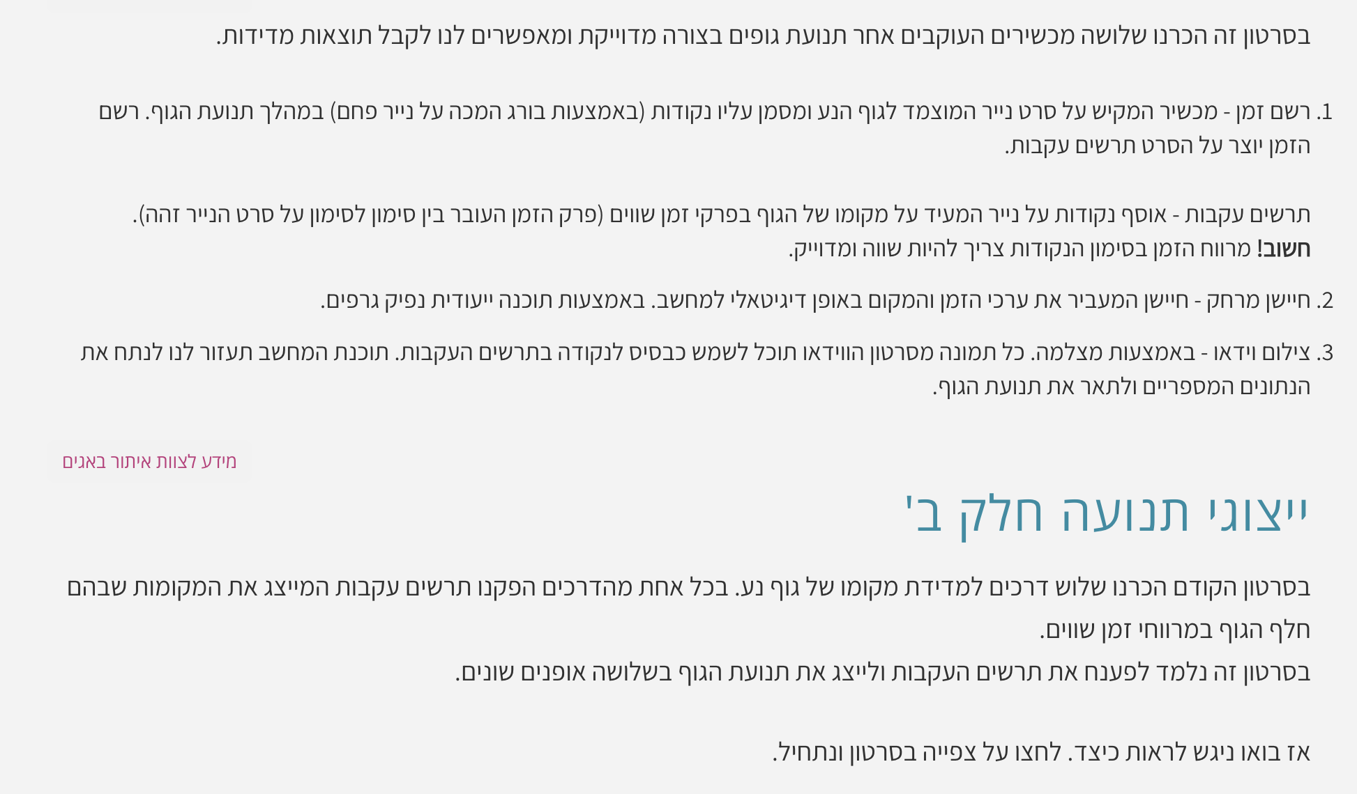
תמלול סרטון במקום הזה:
- שלום לכולם, ברוכים הבאים לחלק ב' של סרטון ייצוגי תנועה
- בפרק תנועה לאורך קו ישר
- בסרטון הקודם, בחלק א', דיברנו על תאור תנועה של גוף
- ושאלנו כיצד נוכל למדוד את המקום של הגוף בכל רגע
- ראינו 3 דרכים לכך: רשם זמן, חיישן מרחק וצילום וידאו
- בכל אחת משלושת השיטות של מדידת המקום כתלות בזמן
- אנו מפיקים תרשים עקבות, תרשים עקבות זה תרשים של נקודות המייצגות
- את המקומות שבהם הגוף חלף במרווחי זמן שווים
- למשל, קרונית הנעה לאורך משטח אופקי, כפי שמתואר
- בעזרת המדידה נוכל ליצור את תרשים העקבות המתאים לתנועה הזו
- ונשאל את עצמנו, כיצד נוכל להציג את המקום של הגוף בכל רגע
- אנחנו נשתמש בשלוש דרכים להצגה זו
- טבלת ערכים, דיאגרמת פיזור וגרף וביטוי מתמטי
- כאשר אנו עוסקים בטבלת ערכים, אנו מדברים על טבלה
- שבעזרתה נוכל להציג את מקום הגוף כפונקציה של הזמן
- באמצעות טבלה בת שתי עמודות
- עמודה אחת מייצגת לנו את סדרת ערכי הזמן
- והעמודה האחרת מייצגת לנו את סדרת ערכי המקום
- המתאימים לכל אחד מהזמנים שבתאים
- בכותרת אנו רושמים את האות המייצגת את המונח
- ואת יחידת המידה y או x מקום באות ,t זמן אנחנו מייצגים באות
- בזמן אנחנו רושמים שניות ובמקום אנחנו נרשום מטר או ס"מ או ק"מ
- בהתאם לקנה המידה של תנועת הגוף
- בעזרת טבלת הערכים אנחנו נוכל לדעת את המקום בזמנים הרשומים בטבלה
- למשל, ברגע חצי שנייה מקום הגוף הוא 0.3 מטר
- ברגע 2 שניות מקום הגוף הוא 1.5 מטר
- בואו נעבור לייצוג הבא והוא דיאגרמת פיזור וגרף
- דיאגרמת פיזור היא סדרה של נקודות המסומנות במערכת צירים
- כפי שאתם יכולים לראות באיור הבא
- על מנת להציג את המקום של הגוף כפונקציה של הזמן
- נעזר בדיאגרמה זו, כך
- שכל נקודה מציינת את המקום שבו היה הגוף ברגע מסוים
- יחידותיו שנייה ,t ,הציר האופקי של אותה דיאגרמה הוא ציר הזמן
- יחידותיו מטר ,x ,הציר האנכי הוא ציר המקום
- וכאשר אנחנו נרצה לדעת את המקום ברגע מסוים
- אנחנו יכולים להסתכל על נקודה בדיאגרמה
- הנקודה הזו למשל, המקום של הגוף ברגע 2.5 שניות הוא 2.1 מטר
- גרף יהיה כאשר במקום נקודות של דיאגרמרת פיזור מופיע קו
- אנחנו מכנים את הקו בשם עקומה
- איור העקומה יחד עם הצירים נקרא למעשה גרף
- אז אם קודם ראינו דיאגרמת הפיזור
- הנה דוגמה לגרף עבור אותה סדרה של מדידות
- זהו גרף המתאר את מקום הגוף כפונקציה של הזמן
- שימו לב, גם אם קו הגרף הוא קו ישר עדיין נקרא לו עקומה
- והייצוג האחרון שלנו הוא ביטוי מתמטי
- t מבוטא כפונקציה של הזמן x זו נוסחה מתמטית שבה המקום
- 0.1+0.3t +0.2t ²-יהיה שווה ל t כפונקציה של x ,למשל
- זו משוואת מקום כפונקיצה של הזמן או אנחנו קוראים לה משוואת מקום-זמן
- x בעזרת המשוואה אנחנו נוכל בעצם לחשב את ערכו של המקום
- שנציב במשוואה t בכל אחד מהערכים
- שווה 1 שנייה t למשל, בואו נראה מה המקום של הגוף ברגע
- נבצע את החישוב ונקבל שהמקום הוא 0.6 מטר ,t₁ אנחנו נציב במקום
- שווה 4 שניות למשל t ,אם נרצה לעשות את החישוב ברגע אחר
- את המספר 4 t אז נציב במקום
- נעשה את החישוב ונקבל שהמקום הוא 4.5 מטר
- אז ראינו שלושה ייצוגים שונים
- טבלת ערכים, דיאגרמת פיזור וגרף וביטוי מתמטי
- בכל שלושת הדרכים שראיתם בדוגמאות, מתוארת אותה תנועה של גוף
- השאלה שנשאל את עצמנו כעת זה באיזו צורה עדיף לתאר את התנועה
- מתי נעדיף לתאר את התנועה בטבלת הערכים
- מתי בדיאגרמת פיזור וגרף ומתי בביטוי מתמטי
- בואו נסתכל על הדוגמה הבאה
- יש לנו עבור אותה תנועה את הביטוי המתמטי, את טבלת הערכים
- ואת הגרף המייצגים את התנועה
- שווה 2 שניות t ונשאל מהו המקום של הגוף ברגע
- בטבלת הערכים
- אין לנו בכלל צורך בחישוב, אנחנו רואים שיש בטבלה את הזמן, 2 שניות
- וניתן לראות ישירות שהמקום של הגוף הוא 1.5 מטר
- כך גם בגרף
- הרגע 2 שניות, אנחנו יכולים באמצעות הגרף לראות את המקום שהוא 1.5 מטר
- אז כאשר אנחנו נרצה להציג ערך מדויק ללא חישוב
- טבלת הערכים נותנת לנו מענה נפלא, אחד היתרונות הגדולים שלה
- בביטוי המתמטי אנחנו חייבים לחשב, אנחנו חייבים להציב
- שווה 2 שניות ולבצע את החישוב t את הרגע
- בדיאגרמת הפיזור, אומנם ראינו דוגמה אחת שהדבר הזה מתקיים
- אבל זה לא תמיד למשל, אם נסתכל בנקודה המסומנת באדום
- אנחנו לא יכולים להערכים, בגלל קנה המידה, מהו המקום המדויק
- ולכן הדבר תלוי בדיוק קנה המידה של דיאגרמת הפיזור או הגרף הנתון
- אז היתרון המרכזי של טבלת ערכים זה הצגת ערך מדויק ללא חישוב
- אם נשאל את עצמנו האם יש לנו איזשהו ייצוג
- שבעזרתו אפשר לדעת כל ערך מדויק
- טבלת ערכים לא נותנת לנו את זה
- אנחנו לא נוכל לדעת את המקום עבור זמנים שלא מופיעים בטבלה
- אותו דבר לדיאגרמת הפיזור, זה הרי תלוי בקנה המידה
- ותמיד אנחנו נוכל לקבל שהן לא בדיוק
- קל למצוא את ערך המקום בגלל קנה המידה
- לעומת זאת בביטוי המתמטי זה אחד היתרונות שלו
- שנציב בביטוי נוכל לחשב את המקום של הגוף t כל ערך
- בואו נסתכל על דוגמה נוספת
- ושלושת הייצוגים האלו מתארים את אותה תנועה בדיוק
- נשאל איזה מהייצוגים נותנת לנו "תמונת על" של התנועה
- כך שאנחנו יכולים במבט אחד להבין את התנועה בצורה טובה
- "טבלת הערכים לא נותנת לנו "תמונת על
- מאוד קשה להבין ממנה את אופי התנועה
- בחזקת 3 ובחזקה 2 t בביטוי המתמטי נראה קצת מסורבל, יש לנו פה
- אבל אם יש לנו איזשהי הכרות עם צורת הפונקציה נוכל להבין את אופי התנועה
- למשל, אם זה היה מתאר קו ישר או פרבולה היה לנו קצת יותר קל להבין
- אבל אם יש לנו משוואה קצת יותר מסובכת, כבר הדבר הזה נעשה קשה
- לעומת זאת, אם נסתכל בגרף "תמונת העל" פה היא הרבה הרבה יותר פשוטה
- למשל, שלושת הנקודות המסומנות כאן
- מתארות לנו את הרגע שבו הגוף עובר את הראשית 0 103 00:08:37,066 --> 00:08:40,032 שווה ל-0 x את הנקודה
- נקודת הקודקוד המסומנת בצהוב כעת
- מייצגת לנו נקודה שבה הגוף משנה את כיוון התנועה שלו
- עד לרגע זה הגוף נע נגד ציר המקום ומרגע זה הוא נע בכיוון ציר המקום
- הקודקוד הבא המסומן, גם מתאר שינוי כיוון תנועה
- הפעם מכיוון עם ציר המקום לנגד ציר המקום
- אז בואו נסכם את מה שראינו בסרטון
- כאשר יש לנו את תרשים העקבות
- אנחנו יכולים לייצג את התנועה על ידי טבלת ערכים
- כאשר היתרון המרכזי שלה זה הצגת ערך מדויק ללא חישוב
- בעזרת דיאגרמת פיזור וגרף שמציגים לנו "תמונת על" של התנועה
- או בעזרת ביטוי מתמטי שבעזרתו נוכל לדעת כל ערך מדויק
- מבחינת המקום של הגוף
- אז זה היה סרטון חלק ב' של ייצוגי תנועה בפרק הראשון לתנועה לאורך קו ישר
- אנחנו מזמינים אתכם כעת לצפות בסרטוני פותרים ביחד
- ולראות דוגמאות פתורות ולתרגל את מה שלמדנו מסרטונים אלה

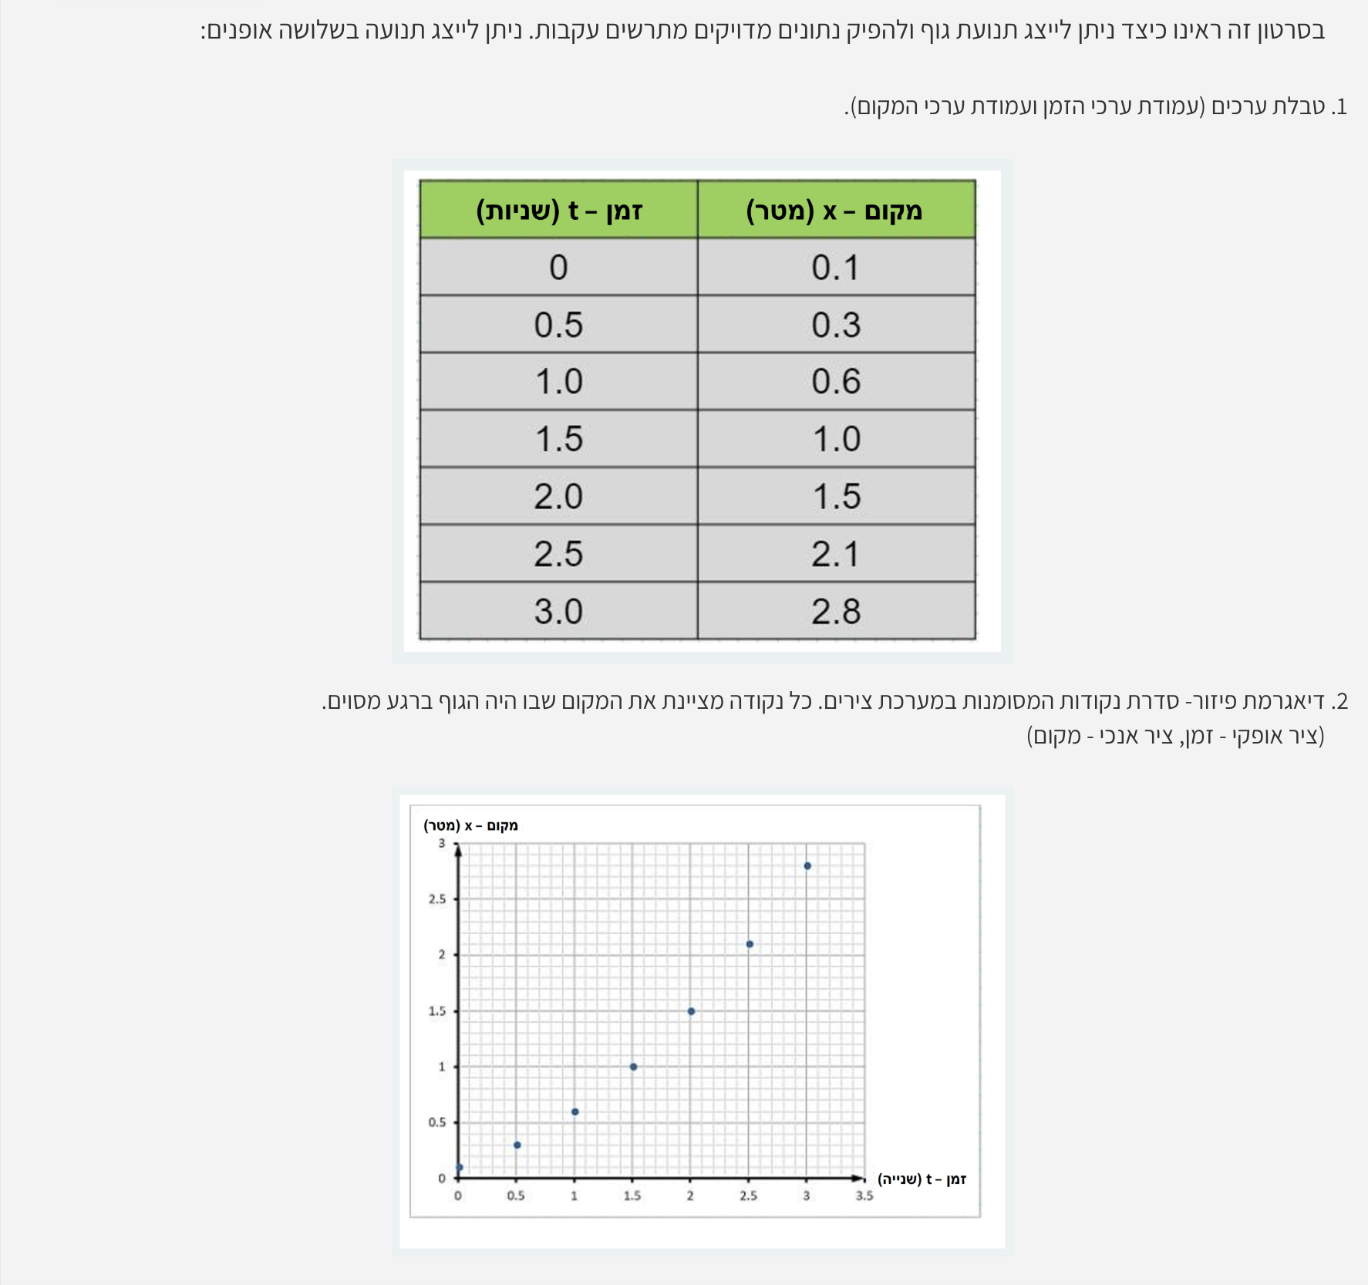
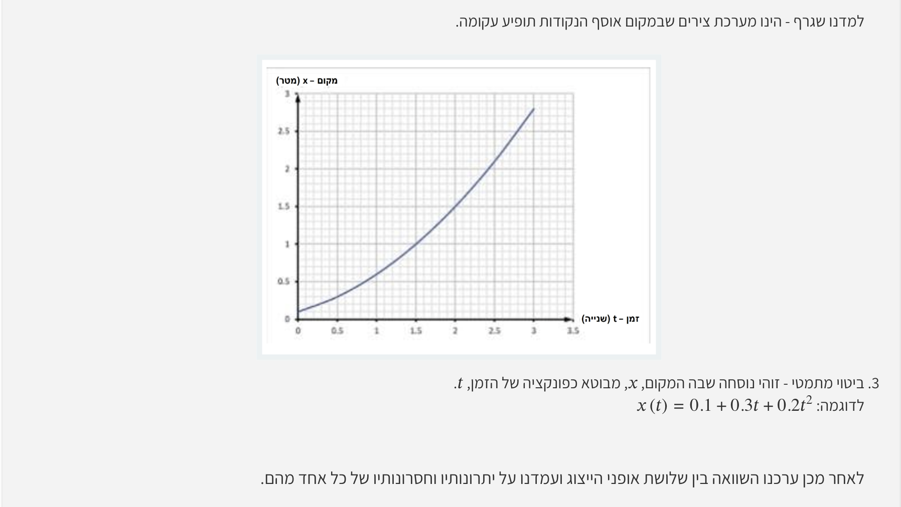
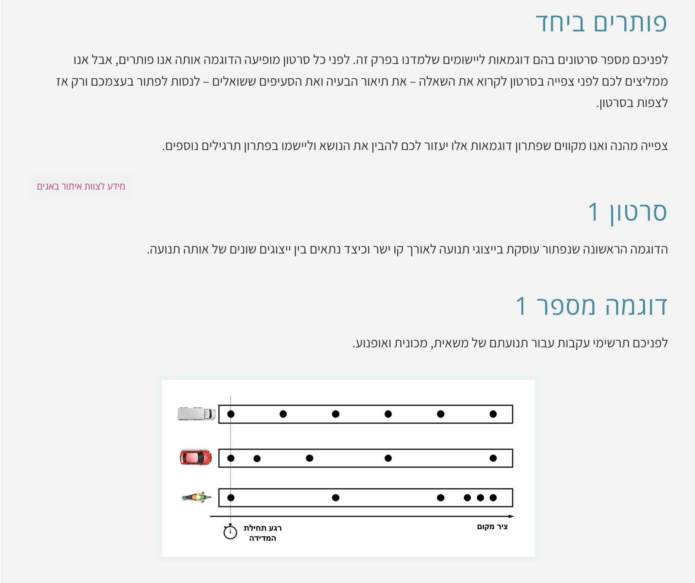
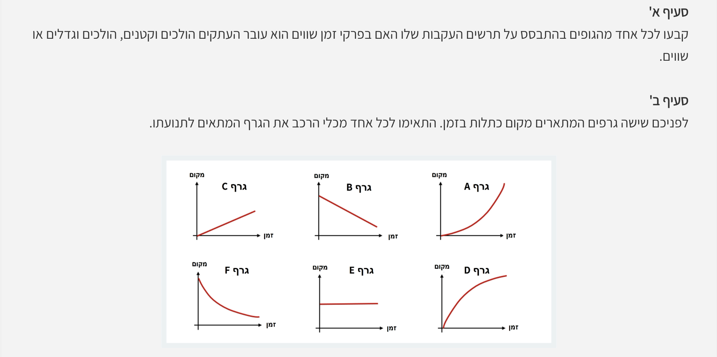
- סרטון שנמצא פה. הנה התמלול:
שלום לכולם, ברוכים הבאים לסדרת הסרטונים פותרים ביחד
- אנחנו במושגי יסוד ותיאור תנועה, דוגמה ראשונה
- לפניכם תרשים עקבות עבור תנועתם של משאית, מכונית ואופנוע
- אנחנו רואים את רגע תחילת המדידה שלושת הגופים היו באותו מקום
- וציר המקום מוגדר ימינה כמתואר בתרשים
- בסעיף א' אנחנו נדרשים לקבוע
- לכל אחד מהגופים בהתבסס על תרישם העקבות שלו
- האם בפרקי זמן שווים הוא עוברים
- העתקים הולכים וקטנים, הולכים וגדלים או שווים
- ובסעיף ב' לפנינו 6 גרפים המתארים מקום כתלות בזמן
- אנחנו נצטרף להתאים כל אחד מכלי הרכב גרף המתאים לתנועתו
- לפני שנתחיל לפתור את הדוגמה הראשונה
- אנחנו נכין את הפתרון לדוגמה
- אנחנו מתחילים בהבנת הסיפור המסופר בשאלה
- עוברים לסרטוט התרשים של הבעיה ולקריאת הנתונים וכתיבתם
- אז מבחינת הסיפור המסופר בשאלה
- נתונים לנו שלושה תרשימי העקבות, תרשים העקבות
- ותרשים של נקודות המייצגים את המקומות שבהם הגוף חלף
- במרווחי זמן שווים
- הסרטוט היה נתון בשאלה כבר
- מה שחשוב להבין בתרשים הזה זה שבין כל שתי נקודות סמוכות
- עובר אותו פרק זמן
- המרחק לא חייב להיות שווה
- הוא כמובן יתאר לנו את האופי של התנועה וקצב התנועה
- אבל מרווח הזמן הוא בדיוק אותו דבר
- 'אז בואו נתחיל עם סעיף א
- בסעיף א' אנחנו מתבקשים לקבוע לכל אחד מהגופים
- בהתבסס על תרשים העקבות האם בפרקי זמן שווים הוא עובר העתקים
- הולכים וקטנים, הולכים וגדלים או שווים
- נסתכל על תרשים העקבות של המשאית
- אנחנו יכולים לשים לב שבפרקי הזמן השווים
- ההעתק שהמשאית עוברת הוא בדיוק אותו ההעתק
- המרווח, המרחק בין כל שתי נקודות סמוכות הוא זהה
- ולכן בפרקי זמן שווים הגוף עובר העתקים שווים
- נסתכל על תנעות המכונית ונראה את ההעתקים בין כל שתי עקבות סמוכות
- אנחנו יכולים לשים לב שבין כל שתי נקודות עקבותו סמוכות ההעתק הולך וגדל
- כלומר בפרקי זמן שווים הגוף עובר העתקים הולכים וגדלים
- ותנועת האופנוע, אז נבחין כי ההעתקים הולכים וקטנים הפעם בפרקי הזמן
- כלומר בפרקי זמן שווים הגוף עובר העתקים הולכים וקטנים
- 'בואו נפתור כעת את סעיף ב
- F ועד גרף A לפנינו 6 גרפים המארים מקום כתלות בזמן מגרף
- ואנחנו צריכים להתאים לכל אחד מכלי הרכב את הגרף המתאים לתנועה שלו
- נשים לב שציר המקום מוגדר ימינה
- ואנחנו רואים שהגופים מתחילים את תנועתם בעקבה השמאלית ביותר
- כלומר הגופים נעים ימינה, הם נעים עם כיוון ציר המקום
- ולכן ההעתק שהם עוברים הוא העתק חיובי
- כהתחלה B בואו נסתכל על גרף
- נשים לב שהגרף הוא גרף יורד ולכן לפי הגרף הגוף נע נגד כיוון ציר המקום
- לכן גרף זה לא מתאים לאף אחד מהגופים
- הגוף נע נגד כיוון ציר המקום ,F אותו דבר בדיוק יש לנו עם גרף אף גם בגרף
- אנחנו רואים שהמקום הולך וקטן ככל שהזמן עובר כלומר ההעתק שלילי
- גם כן אינו יכול לתאר אף אחד מהכלים F ולכן גרף
- תשימו לב שבכל רגע המקום של הגוף הוא אותו דבר E מבחינת גרף
- כלומר לפי הגרף הזה הגוף נותר במקום
- ולכן גם גרף זה אינו מתאים לאף אחד משלושת הגופים שלנו
- D-ו C, A אז נשארנו עם גרף
- אז בוא נבדוק מה מתאים לכל אחד מכלי הרכב
- A אז בואו נתחיל עם גרף
- נסתכל על פרקי זמן שווים נראה בגרף את מקומו של הגוף
- ונבחין כי בעצם בפרקי זמן שווים המרחקים שהגוף עובר
- ההעתקים לפי ציר המקום הולים וגדלים
- ותנועה הזו מתאימה לתנועת הרכב האדום
- בפרקי זמן שווים ,C בואו נסתכל על גרף
- נסתכל על המקום שהגוף נמצא ואנחנו יכולים לראות שלפי הגרף הזה
- בפרקי זמן שווים הגוף עובר את אותו העתק
- אנחנו רואים שהמרווח בין שתי המקומות הוא אותו מרווח זה אותו העתק
- ולכן התנועה המתאימה פה היא תנועת המשאית
- שוב נקח פרקי זמן שווים ,D מבחינת גרף
- נסתכל היכן המקום של הגוף בכל רגע
- ונשים לב שלפי הגרף ההעתקים הולכים וקטנים
- ההעתק בפרק הזמן הראשון הוא גדול יותר מההעתק בפרק הזמן השני
- והוא גדול יותר מפרק הזמן מהעתק בפרק הזמן השלישי
- ותנועה הזו מתאימה לתנועת האופנוע
- עד כאן הדוגמה הראשונה של פותרים ביחד מושגי יסוד ותיאור תנועה
- אנחנו מזמינים אתכם לבוא ולצפות בדוגמה השנייה

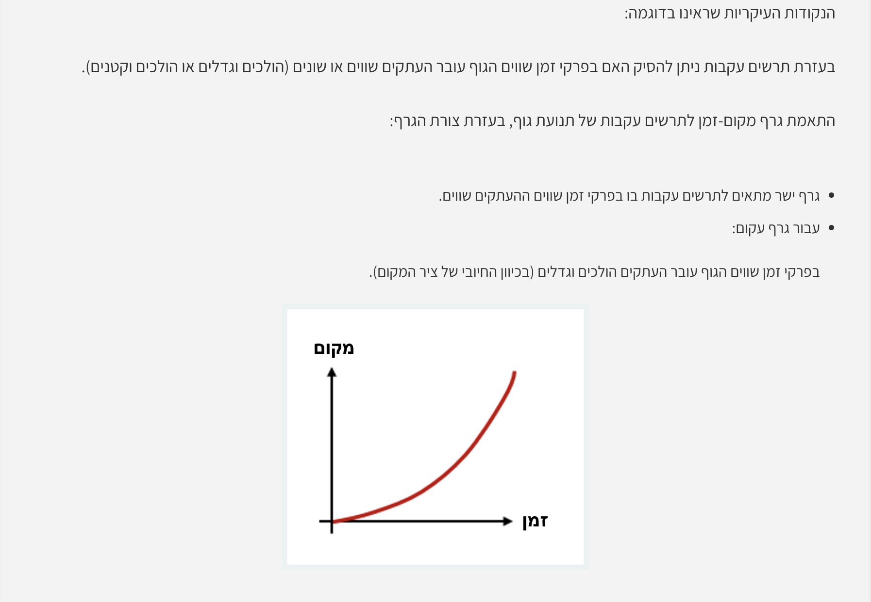
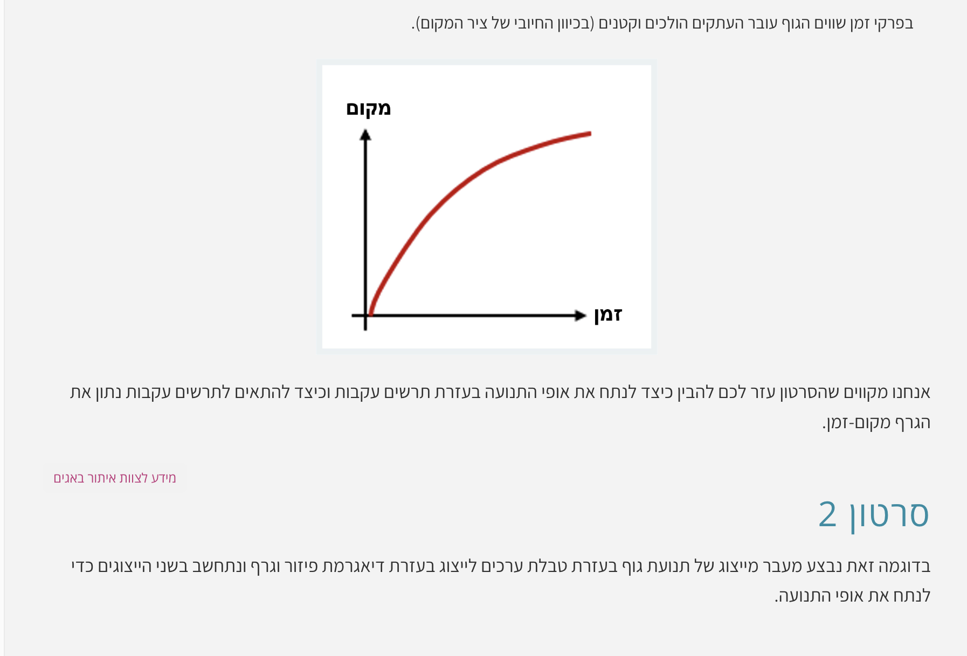
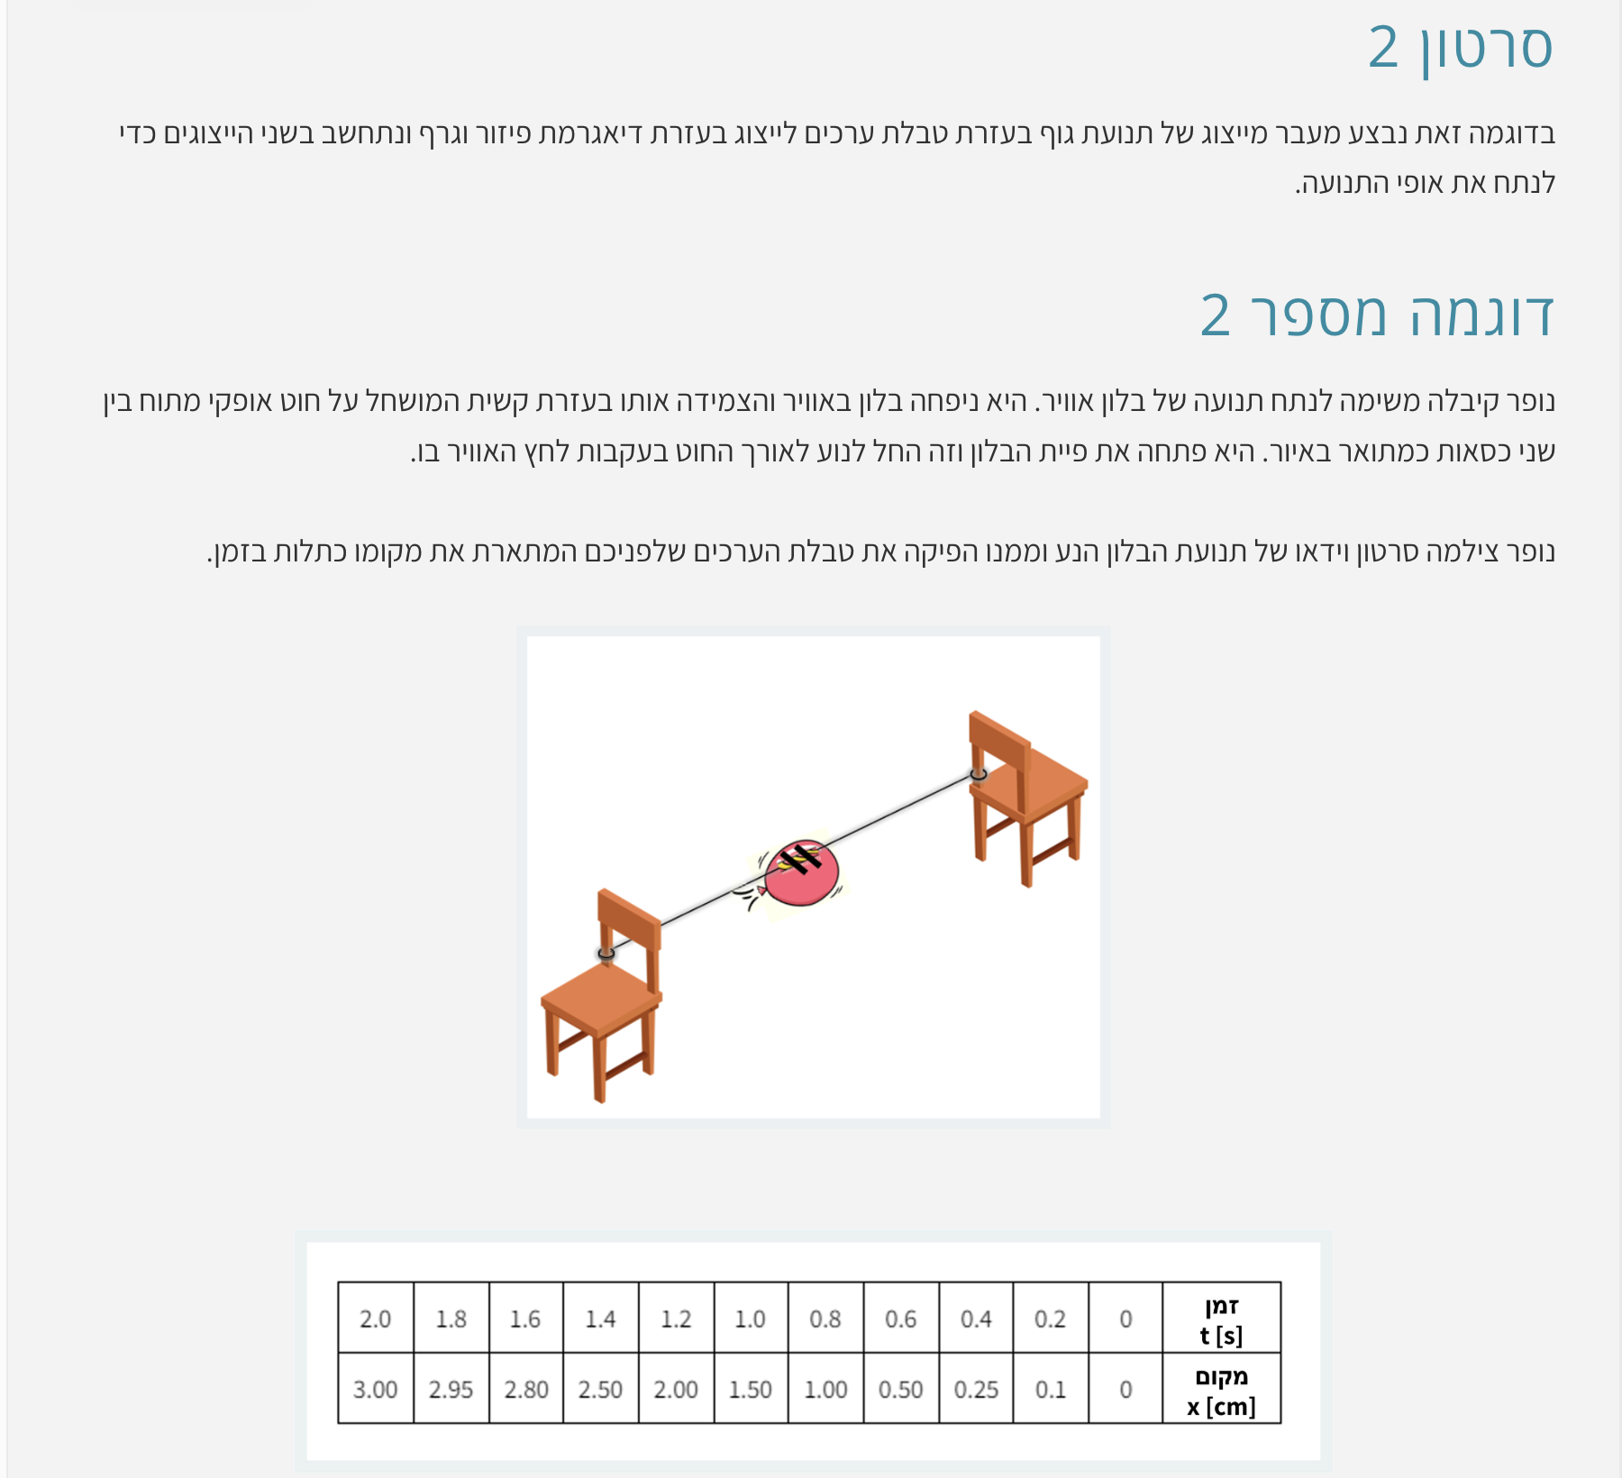
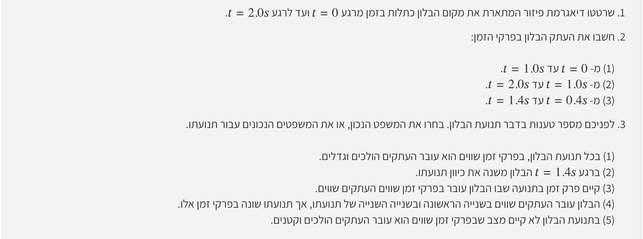
- סרטון מתומלל פה:
שלום לכולם ברוכים הבאים לסדרת הסרטונים פותרים ביחד
- אנחנו במושגי יסוד ותיאור תנועה, דוגמה 2
- בואו נכיר את נוסח הדוגמה
- נופר קיבלה משימה לנתח תנועה של בלון אוויר
- היא ניפחה בלון באוויר והצמידה אותו בעזרת קשית
- המושחל על חוט אופקי מתוח בין שני כסאות כמתואר באיור
- היא פתחה את פיית הבלון וזה החל לנוע לאורך החוט בעקבות לחץ האוויר בו
- בלון פשוט נע מכסא אחד לכסא השני
- נופר צילמה סרטון וידאו של תנועת הבלון
- וממנו היא הפיקה את טבלת הערכים שבפניכם
- המתאר את מקומו כתלות בזמן
- אנחנו נדרשים ב-א' לסרטט דיאגרמת פיזור אשר תתאר
- שווה 2 שניות t שווה ל-0 ועד t את מקום הבלון כתלות בזמן מרגע
- אנחנו צריכם לחשב את העתק הבלון בפרקי זמן שונים
- ולבחור ממספר טענות את המשפט או המשפטים הנכונים עבור תנועת הבלון
- לפני שנתחיל לפתור את הדוגמה בואו נסתכל על העקרונות בהכנת הפתרון
- אז הבנת הסיפור המסופר בשאלה, אז יש לנו בלון הנע לאורך קו ישר
- התרשים נתון לנו, אנחנו רואים שהבלון נע לאורך החוט
- מקצה אחד כלומר מכסא 1 לקצה השני
- הקצה השני זה הקצה שבו נמצא הכסא השני
- והנתונים היחידים שיש לנו היא טבלת הערכים
- נשים לב שהזמן נמדד בשניות, בקפיצות של 0.2 שנייה
- והמקום נמדד בסנטימטרים
- אז בואו נתחיל בסעיף א', אנחנו צריכים לסרטט דיאגרמת פיזור
- המתאר את מקום הבלון כתלות בזמן, מ-0 עד 2 שניות
- שזה בעצם פרק הזמן הנתון בטבלה
- המשימה הזאת, אנחנו צריכים לבצע אותה עם סרגל ועפרון
- ובואו תעקבו אחרי השלבים השונים בסרטוט דיאגרמת הפיזור
- דבר ראשון נסרטט את הציר האופקי
- את הציר האנכי, אנחנו כמובן עושים את זה ביחד עם סרגל
- מסמנים ב-0 את ראשית מערכת הצירים
- אנחנו רושמים את השם של הציר האופקי ואת יחידות המידה שלו
- והיחידות הן שנייה t במקרה הזה זמן
- ביחידות סנטימטר x אותו דבר לציר האנכי, במקרה הזה מקום
- אנחנו קובעים קנה מידה נוח וברור לכל אחד מהצירים
- בציר האופקי כל שנתה תייצג 0.2 שניות
- שימו לב שאנחנו מסמנים אותה במרווחי משבצות שווים
- ובציר האנכי, ציר המקום, כל משבצת מהווה לנו 0.1 סנטימטר
- ומסומנות לנו כאן השנתות כל חצי סנטימטר
- כל שנותר כרגע הוא לסמן את הנקודות בדיאגרמת הפיזור
- אז נסתכל על השורה הראשונה, ברגע 0 המקום 0 ונסמן את הנקודה על הגרף
- נעבור לנקודה השנייה, ברגע 0.2 שניות המקום הוא 0.1 סנטימטר
- ונסמן את הנקודה בדיאגרמה
- נעבור לקודה הבאה, ב-0.4 שניות המקום הוא 0.25 סנטמטר
- נעבור לנקודה הבאה, 0.6 שניות המקום הוא חצי סנטימטר
- וכך הלאה אנחנו עוברים נקודה-נקודה
- ב-0.8 שניות המקום הוא סנטימטר 1, בשנייה המקום הוא 1.5 סנטימטר
- בפרק הזמן הבא הוא 2 סנטימטר, ב-1.4 שניות זה 2.5 סנטימטר
- ב-1.6 שניות המקום הוא 2.8 סנטימטר
- שימו לב לדיוק מבחינת קנה המידה, 1.8 שניות המקום הוא 2.95 סנטימטר
- וב-2 שניות המקום הוא 3 סנטימטר
- והינה יש לנו את דיאגרמת הפיזור המתאר את מקום הבלון כתלות בזמן
- שימו לב לנקודות המרכזיות שהיו לנו בסרטוט דיאגרמת הפיזור
- או בסרטוט גרף שיהיה בעתיד
- דבר ראשון, סרטוט מערכת הצירים בעזרת סגרל בלבד
- תכננו מראש את אורך כל אחד מהצירים
- בהתאם לערכים הנתונים בקנה המידה שבחרתם
- אל תחסכו מקום בדף, תנצלו כמה שיותר משבצות על מנת לדייק ככל הניתן
- ולא לשכוח לסמן את חיתוך הצירים
- שהיא ראשית מערכת הצירים, בערך 0 לכל אחד
- רשמו לכל ציר את השם שלו ואת יחידת המידה שלו
- תקבעו קנה מידה שיהיה נוח, ברור ומדויק
- וסמנו את נקודות הפיזורת, מדויק ככל שניתן
- 'בואו נעבור לסעיף ב
- אנחנו צריכים לחשב את העתק הבלון בפרקי הזמן השונים
- השינוי במקום ,x נזכר שהעתק, דלתא
- התחלתי של אותו פרק הזמן x סופי פחות x-יהיה שווה ל
- אז בואו נסתכל על פרק הזמן הראשון
- בפרק הזמן הראשון, המקום ההתחלתי לפי הטבלה ברגע 0 שווה ל-0
- והמקום הסופי על פי הטבלה, ברגע 1 שנייה הוא 1.5 סנטימטר
- יהיה שווה ל-1.5 פחות 0 שזה שווה ל-1.5 סנטימטר x ולכן ההעתק דלתא
- התחלתי לפי הטבלה הוא 1.5 סנטימטר x בפרק הזמן השני
- הסופי ברגע 2 שניות, על פי הטבלה, הוא 3 סנטימטר x-וה
- כלומר ההעתק בפרק הזמן הוא 3 פחות 1.5 והוא שווה 1.5 סנטימטר
- בואו נסתכל על פרק הזמן האחרון
- התחלתי, המקום הוא 0.25 סנטימטר x ,ברגע 0.4 שניה
- אם אנחנו רואים את זה לפי השורה הזו שבטבלה
- הסופי הוא שווה ל-2.5 סנטימטר x-וה
- ואת זה אנחנו רואים שוב לפי השורה שבטבלה המתאימה לזמן 1.2 שניות
- אם כך ההעתק הוא 2.5 פחות 0.25 וזה יהיה שווה ל-2.25 סנטימטרים
- 'השארנו לפתור את סעיף ג
- אנחנו צריכים לבחור את המשפט או משפטים הנכונים
- עבור תנועת הבלון לפי 5 הטענות שלפנינו
- אז הטענה הראשונה אומרת שבכל תנועת הבלון
- בפרקי זמן שווים הוא עובר העתקים הולכים וגדלים
- טענה זו אינה נכונה
- אנחנו יכולים לראות, למשל, שבפרק הזמן 0.6 שניה עד 0.8 שניה
- הגוף עובר חצי סנטימטר
- וכך גם מ-0.8 שנייה ועד 1 הוא עובר שוב חצי סנטימטר
- מ-1.6-1.8 שניה הוא עובר העתק של 0.15 סנטימטר
- ומ-1.8 עד 2 שניות הוא עובר מרחק של 0.05 סנטימטר כלומר העתקים קטנים
- ולכן קיימים פרקי זמן שההעתקים הולכים וקטנים
- קיימים פרקי זמן שהם שווים
- וגם קיימים פרקי זמן שהם הולכים וגדלים כמו בתחילת תנועתו
- אבל הטענה הראשונה אינה נכונה
- טענה שנייה אומרת לנו שברגע 1.4 שניות הבלון משנה את כיוון תנועתו
- טענה זו אינה נכונה, במשך כל התנועה אנחנו רואים השהעתקים הם חיוביים
- מה שאומר לנו שהבלון נע באותו כיוון כל הזמן, בכיוון הציר המקום שבחרנו
- טענה שלוש שואלת אותנו, טוענת בעצם, שקיים פרק זמן בתנועה שבו
- הבלון עובר בפרקי זמן שווים העתקים שווים
- טענה הזו נכונה
- אנחנו יכולים לראות את זה בפרק הזמן מ-0.6 שניות ועד 1.4 שניות
- שבפרק הזמן הזה כל 0.2 שניות הגוף עובר הבלון חצי סנטימטר
- שימו לב לטענה הרביעית ובואו נתעמק בה קצת יותר
- הבלון עובר העתקים שווים בשנייה הראשונה ובשנייה ה-2 של תנועתו
- אך תנועתו שונה בפרקי זמן זה
- השנייה הראשונה זה מ-0-1 שניה, השנייה ה-2 היא מ-1 שנייה ועד 2 שניות
- נשים לב שבשנייה הראשונה של תנועתו הוא עובר העתק של 1.5 סנטימטר
- אנחנו יכולים לראות את המקום ההתחלתי והסופי
- ובשנייה הבאה, שנייה ה-2 שלו, הוא עובר גם העתק של 1.5 סנטימטר
- המקום ההתחלתי הוא 1.5 והמקום הסופי הוא 3
- אז ההעתקים הם אומנם שווים כפי שיש בטענה
- ותנועתו אכן שונה בפרקי הזמן ההם
- אופי התנועה שלו מ-0-1 שניה ומ-1-2 שניות הוא שונה
- ולכן טענה זו גם כן נכונה
- הטענה האחרונה אומרת לנו, האם בתנועת הבלון לא קיים מצב
- שבפרקי זמן שווים הוא עובר העתקים הולכים וקטנים
- טענה זו אינה נכונה כי ראינו שבשניות האחרונות של תנועתו
- העתקים הולכים וקטנים
- אז עד כאן הדוגמה השנייה של מושגי יסוג ותיאור תנועה בסרטון פותרים ביחד
- אנו מזמינים אתכם לבוא ולצפות בסרטון האחרון בדוגמה שלוש

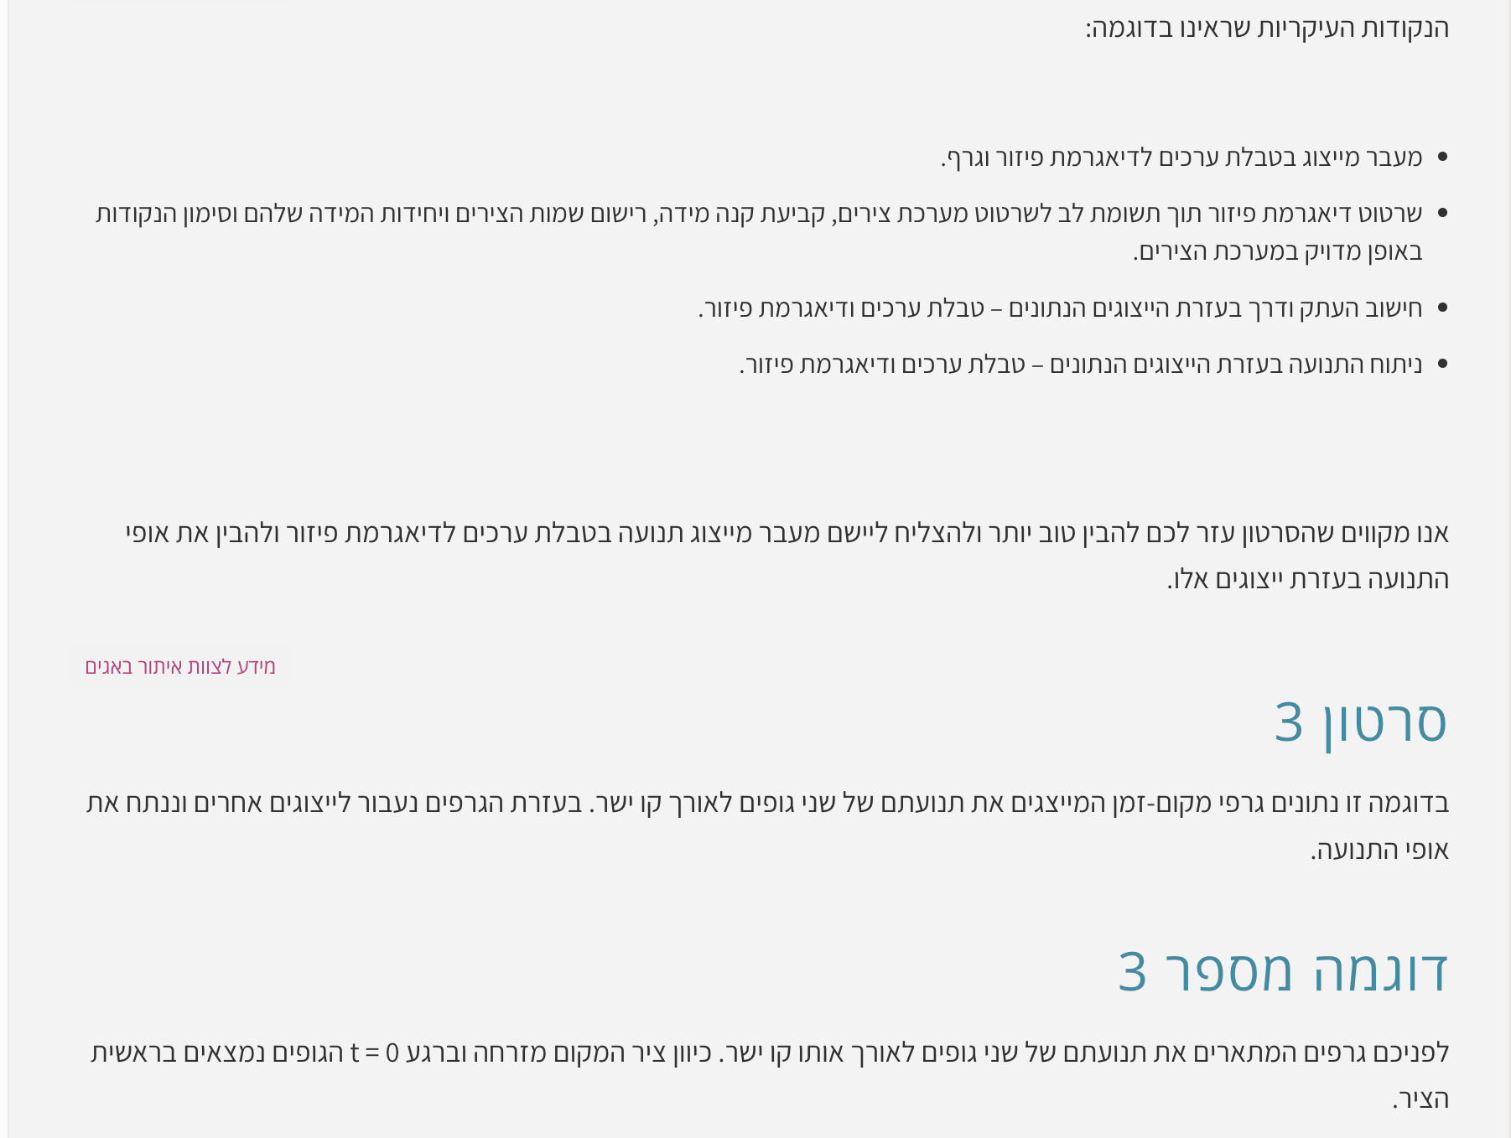
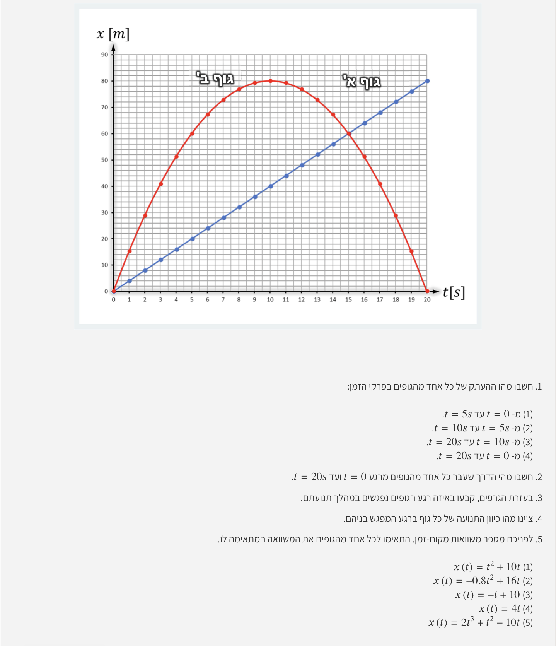
- שלום כולם, ברוכים הבאים לסרטון פותרים ביחד
- אנחנו במושגי יסוג ותיאור תנועה, דוגמה שלישית ואחרונה לסדרת סרטונים זו
- בואו נקרה את נוסח הדוגמה
- 'לפניכן גרפים המתארים את תנועתם של שני גופים לאורך קו ישר גוף א' וגוף ב
- שווה ל-0 הם נמצאים בראשית הצירים t כיוון ציר המקום הוא מזרחה וברגע
- ב-א' אנחנו מתבקשים לחשב את ההעתק בפרקי זמן שווים עבור כל גוף
- ב-ב' את הדרך שכל אחד מהגופים עבר מ-0 עד 20 שניות
- ב-ג' לקבוע באמצעות הגרף
- באיזה רגע הם נפגשים ומה כיוון התנועה ברגע המפגש
- ולהתאים בסעיף ה' משוואה של מקום-זמן לכל אחד מהגרפים
- אז קדימה בואו נתחיל אבל לא לפני שנבצע את ההכנה לפתרון
- מבחינת הבנת הסיפור המסופר בשאלה, שני גופים נעים לאורך אותו קו ישר
- הסרטוט של הגרפים נתון לנו בעצם בשאלה
- ובואו נסתכל על כמה נקודות מפתח בגרף
- דבר ראשון, הגרף של גוף א' הוא קו ישר והגרף של גוף ב' הוא גרף עקום
- שווה ל-0 המקום של שני הגופים הוא 0 t ברגע
- אנחנו רואים מתי הגוף ב' עובר בראשית בפעם השנייה, שזה בעצם 20 שניות
- אנחנו יכולים גם לראות את הנקודה שבה הוא משנה את כיוון התנועה
- עד הנקודה הזאת ההעתק חיובי כי המקום גדל, הערך שלו
- ומהנקודה הזאת המקום קטן בערך שלו ולכן ההעתק הוא שלילי
- נקודת החיתוך של שני הגרפים זה הרגע בו הם נפגשים
- זה אותו מקום ואותו זמן ובואו נתחיל את הסעיפים עצמם
- בסעיף א' אנחנו צריכים לחשב את ההעתק של כל אחד מהגופים בפרקי הזמן שונים
- x final סופי, בואו נקראה לזה x-נזכר רק שהעתק שווה ל
- מהמילה התחלה initial=i ,xᵢ התחלתי, בואו נקראה לזה x פחות
- השינוי במיקום שווה למיקום הסופי פחות המיקום ההתחלתי ,x אז דלתא
- 'ובואו נסתכל בכל אחד מהגופים, בואו נתחיל מגוף א
- בפרק הזמן הראשון ההעתק יהיה שווה
- המקום של הגוף ברגע 5 שניות, לפי קנה המידה, הוא 20 מטר
- ולכן 20 פחות 0
- יהיה שווה ל-20 מטר וזה ההעתק של גוף א' בפרק הזמן הראשון
- בפרק הזמן השני, מ-5 שניות ועד 10 שניות, ב-10 שניות אנחנו יכולים לראות
- שהמקום של גוף א' לפי הגרף הוא 40 מטר ולכן 40 מטר זה המקום ברגע 10
- פחות 20 מטר שזה המקום ברגע 5 וההעתק שווה 20 מטר גם כן
- מ-10 שניות ועד 20 שניות x בפרק הזמן השלישי, דלתא
- תשימו לב שב-20 שניות מקום הגוף א' הוא 80 מטר
- אז אנחנו נקבל 80 פחות 40 וזה יהיה שווה ל-40 מטר העתק
- ובפרק הזמן האחרון, ההעתק מ-0 עד 20 שניות
- אז המקום הסופי, 20 שניות הוא 80, פחות ההתחלתי 0 וזה שווה ל-80 מטר
- 'בואו נבצע עכשיו את החישוב של ההעתק עבור גוף ב
- בפרק הזמן הראשון ההעתק של גוף ב', אז ב-5 שניות
- בואו נסתכל לפי הגרף, אנחנו רואים שהמיקום של גוף ב' הוא 60
- אז זה יהיה 60 פחות 0 וההעתק יהיה שווה ל60 מטר
- בתחום הזמן השני, ההעתק מ-5 שניות עד 10 שניות
- אנחנו רואים שב-10 שניות המקום של גוף ב' הוא 80
- אז זה 80 פחות 60 וזה שווה ל-20 מטר
- מ-10 שניות עד 20 שניות ,x בתחום הזמן השלישי דלתא
- ב-20 שניות המקום הוא 0 אז זה 0 פחות 80 זה העתק של מינוס 80 מטר
- שימו לב שסימן המינוס אומר לנו שהגוף נע נגד כיוון ציר המקום
- והתחום הרביעי של הזמן, ההעתק יהיה שווה מרגע 0 עד 20 שניות
- המקום הסופי הוא 0, המקום ההתחלתי הוא גם 0
- ולכן ההעתק הכולל הוא 0 מטר
- בסעיף ב' אנחנו מתבקשים לחשב את הדרך שכל אחד מהגופים עובר
- גוף א', אם תשימו לב, נע כל הזמן לאותו כיוון
- ולכן הדרך וההעתק במקרה הזה הם שווים
- אנחנו רואים שהמקום הסופי שלו הוא 80 מטר
- פחות המקום ההתחלתי 0 וזה 80 מטר ומאחר הוא נע לאותו כיוון
- אנחנו יכולים להגיד שהדרך שלו תהיה שווה ל-80 מטר גם כן
- מבחינת גוף ב' המצב מעט שונה
- אנחנו יודעים שהוא עובר 80 מטר לצד אחד, בכיוון הציר 80 מטר
- שזה בעצם כיוון המזרח ומרגע 10 שניות ועד 20 שניות הוא נע נגד כיוון הציר
- ועובר גם כן 80 מטר, מאחר ובחישוב הדרך אין כאן חשיבות לסימן ולכיוון
- הדרך של גוף ב' יהיה סכום המרחקים 80 ועוד 80 וזה יהיה שווה ל-160 מטר
- אז הדרך של גוף א' היא 80 מטר והדרך של גוף ב' - 160 מטר
- בסעיף ג' אנחנו צריכים לבדוק
- בעזרת הגרפים, לקבוע באיזה רגע גופים נפגשים
- ובסעיף ד' לציין את כיוון התנועה
- נקודת החיתוך של שני הגרפים אומרת לנו שנמצאים באותו רגע באותו מקום
- ולכן זאת נקודת המפגש שלהם
- הרגע שהדבר הזה קורה הוא 15 שניות
- והמקום שזה קורה, לפי הגרף, הוא 60 מטר
- מבחינת הכיוון אנחנו יודעים שגוף א' כל הזמן בעל העתק חיובי
- ולכן הוא נע בכיוון הציר, בכיוון ציר המקום, בכיוון ציר המקום זה אומר מזרח
- מבחינת גוף ב', נשים לב שגוף ב' בפרק הזמן מ-10 שניות עד 20 שניות
- נע נגד כיוון הציר כי ההעתק שלו הוא שלילי
- כלומר הוא נגד כיוון ציר המקום מה שאומר לנו שהוא נע מערבה
- בסעיף האחרון אנחנו מתבקשים לבצע התאמה
- בין 5 משוואות נתונות בשני הגרפים שלנו
- אנחנו יכולים לחלק את 5 המשוואות לשלוש קבוצות
- בחזקה 2 t בחזקה 1, בקבוצה שנייה t אם תשימו לב בקבוצה הראשונה
- בחזקה 3 t ובקבוצה השלישית
- בחזקה 1 היא בעצם משוואה שמתארת קו ישר t
- בחזקה 2 זו משוואה שמתארת פרבולה t
- בחזקה 3 t-ו
- זו משוואה שמתארת קו עקום אחר שהוא לא קו ישר כמובן ולא פרבולה
- הקבוצה הראשונה שמתארת בעצם קו ישר אלה המשוואות 3 ו-4
- b ועוד mt מתאימות לגוף א', נשים לב שהם מהתבנית
- זו נקודת החיתוך עם הציר האנכי b-זה השיפוע של הישר ו m
- כאשר השיפוע של הישר חיובי, הגרף עולה
- וכאשר השיפוע הוא שלילי הגרף יורד
- נשים לב שלגוף א' יש לנו שיפוע חיובי והוא מתחיל בראשית מערכת הצירים
- x=0 ,t=0-כלומר ב
- המשוואה המתאימה לכך היא משוואה 4
- גם השיפוע חיובי וגם המקדם החופשי בלי תיאור 0
- כלומר נקודת החיתוך עם הציר האנכי היא בראשית הצירים
- מה שלא קורה במשוואה 3 למשל
- בחזקה 2 המתארות פרבולה t בואו נעבור עכשיו לקבוצה השנייה
- 'זה יתאים לנו לגוף ב
- שווה 10 t שימו לב לסימטריה של הגרף בגוף ב' ביחס לרגע
- t² זה בעצם יהיה הקודקוד, אנחנו יודעים שמבחינת הצורה המקדם של
- קובע לנו האם הפרבולה היא פרבולה עם מינימיום
- או האם הפרבולה היא פרבולה עם מקסימום
- הפרבולה עם מינימום היא כאשר המקדם הוא חיובי
- הוא שלילי t² והפרבולה עם מקסימום זה כאשר המקדם של
- נשים לב שלנו הגוף ב' מתאר פרבולה עם מקסימום
- שלילי והדבר הזה מתאים למשוואה 2 t² כלומר המקדם של
- בחזקה 3 לא מתאימה לנו במקרה הזה t הקבוצה השלישית
- מאחר ואף אחד מהגרפים לא מתאים לצורה של פונקיצה בחזקה 3
- דרך נוספת לבדוק את הדברים זה להציב נקודות הנתונות לנו בגרפים
- במשוואות ולראות שאכן המשוואה מתקיימת
- אז עד כאן הסרטון פותרים ביחד של מושגי יסוד ותיאור תנועה דוגמה שלישית
- זו הייתה דוגמה אחרונה לפרק זה, אנחנו מזמינים אתכם לגשת לאגף התרגול
- וליישם את כל מה שלמדתם בסרטונים ואת כל מה שראיתם בפותרים ביחד

